"Молодежь без наркотиков!!!"
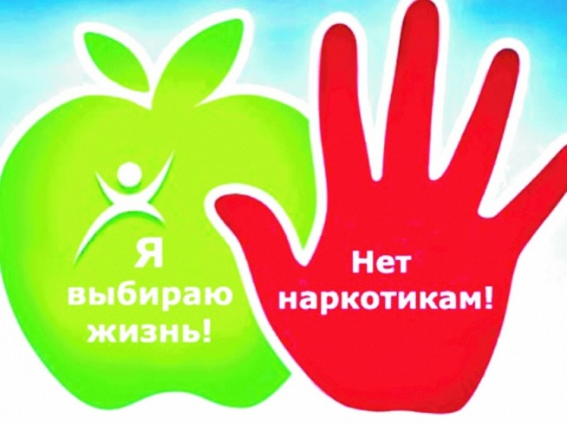
1. Отказаться от наркотиков можно, но только в первый раз.
Даже первая доза способна вызвать очень сильный эффект привыкания (зависимости)
2. Наркомания - хроническое заболевание, и оно продолжается до конца жизни. Возможна лишь приостановка потребления (ремиссия). При этом болезнь как бы дремлет и может возобновиться в любой момент. Наркотик «умеет ждать».
3. Наркотики делают человека слабым и безвольным.
Помни: наркотик сильнее тебя, ты всегда проиграешь ему. Даже если на некоторое время бросишь, он уже не позволит тебе уйти. Лечение наркомании не приводит к полному выздоровлению: психологические и личностные изменения не восстановимы. Она поражает совесть и волю (свойство духа), и человек уже не может обходиться без наркотиков. Далее наркомания поражает организм.
4. Наркотики нарушают познавательные способности человека.
Они затрудняют обучение, желания работать. В первую очередь страдает краткосрочная («оперативная») память. Становится трудно соображать и правильно выражать свои мысли.
5. Наркотики дают фальшивое представление о счастье. Наркотики разрушают семью, дружбу.
Искусственная «радость» заменяет общение, дружбу, любовь. Тому, кто «дружит» с наркотиками, друзья не нужны. Для наркомана нет ничего и никого дороже наркотика. Привычка предавать делает характер лживым. Такому человеку нельзя доверять или положиться на него в трудную минуту.
7. Наркотики ставят под угрозу будущее.
Наркоману не нужны не учеба, ни работа, ни любовь, ни семья , ни близкие люди, а нужен только «кайф». Его ждет больница, тюрьма или смерть.
8. Наркотики - причина многих заболеваний.
От разрушения клеток мозга, слабоумия, шизофрении, поражения печени, легких, сердечно-сосудистой, нервной, половой систем до заражения гепатитом, СПИДОМ и другими смертельными заболеваниями. Причем это не зависит ни от вида наркотиков, ни от способа их употребления.
9. Наркотики – причина уродства у детей.
Даже один прием некоторых наркотиков меняет генетический код человека.
10. Наркотики укорачивают жизнь.
Постоянная потребность повышать «дозу» приводит к необратимым последствиям.

Способы отказа от предложения попробовать
наркотические вещества.
1. Выбрать союзника: поискать, нет ли в компании человека, который согласен с вами, - это помогает получить поддержку и сократить число сторонников употребления.
2. Сменить тему: придумать что-нибудь, что тоже интересно и не связано с приемом наркотиков (например, пойти в спортзал, в кино, на танцы и т.д.).
3. "Задавить интеллектом": если они убеждают, что это безвредно, указать, на то, где они врут или просто не знают последствий (для этого нужно знать, чем вредны наркотики).
4. Отвечать" нет", несмотря ни на что. Отстаивать свое право иметь собственное мнение. Это, будет свидетельствовать о твердом характере.
5. Обходить стороной: если есть подозрение, что в какой-то компании в определенное время могут предложить наркотики, просто обходить ее стороной.

"Мягких" и "жестких" наркотиков не бывает!
Марихуана, конопля и т.д. наркотики вызывают расстройства сна, повышенную возбудимость, неприятные ощущения в области сердца, отсутствие аппетита, сонливость. Возникает выраженное психическое влечение, психическая зависимость в виде непреодолимого желания жить в иллюзорном мире, т.е. в наркотическом опьянении человек ощущает свое могущество. Через некоторое время для достижения прежних переживаний обычных доз уже не хватает. Жертва наркомании вынуждена увеличить дозу. Впоследствии не хватает и этого, тогда происходит переход к более сильному наркотическому веществу.
Если вначале прием наркотика дает "кайф", то потом отсутствие его приносит глубокое страдание.
Все наркотики это яды, они поражают все системы органов и тканей, но особенно центральную нервную систему, мозг, половую систему, печень и почки. При регулярном употреблении наркотиков наркоманы живут не более 10 лет.
Распространены случаи, когда люди, употребляющие наркотики, умирают в течение первого года с момента начала употребления ПАВ. Поскольку наркоманы пользуются нестерильными шприцами, среди них распространены многие болезни, передаваемые через кровь – СПИД, гепатит и другие. От этих болезней умирают еще раньше.
